TRƯỜNG THPT NGUYỄN HỮU HUÂN

**MA TRẬN ĐỀ KIỂM TRA GIỮA HỌC KÌ I MÔN: VẬT LÍ 11 (2021 - 2022)**

THỜI GIAN LÀM BÀI: 45 PHÚT

|  |  |  |  |  |  |  |  |  |  |  |  |  |  |  |
| --- | --- | --- | --- | --- | --- | --- | --- | --- | --- | --- | --- | --- | --- | --- |
| **stt** | **NỘI DUNG KIẾN THỨC** | **Đơn vị kiến thức** | **MỨC ĐỘ KIẾN THỨC CẦN KIỂM TRA, ĐÁNH GIÁ** | **CÂU HỎI THEO MỨC ĐỘ NHẬN THỨC** | | | | | | | | **TỔNG** | | **% tổng điểm** |
| **NHẬN BIẾT** | | **THÔNG HIỂU** | | **VẬN DỤNG** | | **VẬN DỤNG CAO** | | **Số câu** | **Thời gian (phút)** |
| **Câu TL** | **Thời gian** | **Câu TL** | **Thời gian** | **Câu TL** | **Thời gian** | **Câu TL** | **Thời gian** |
| 1 | **ĐIỆN TÍCH. ĐIỆN TRƯỜNG** | 1. Điện tích. Định luật Coulomb | **Nhận biết:**   * Phát biểu được định luật Cu-lông và chỉ ra đặc điểm của lực điện giữa hai điện tích điểm.   **Thông hiểu:**   * Tính được độ lớn của lực tương tác giữa hai điện tích điểm đứng yên trong chân không. * Sự phụ thuộc của lực tương tác vào điện tích. * Sự phụ thuộc của lực tương tác vào khoảng cách giữa hai điện tich điểm.   **Vận dung:**  Vận dụng được định luật Cu-lông giải được các bài tập đối với hai điện tích điểm. | **0,5** | 1,75 | **1** | 4 | **1** | 6 |  | 0 | 2,5 | ***11,75*** | 25 |
| 2 | 2. Thuyết electron. Định luật bảo toàn điện tích | **Nhận biết:**   * Nêu được các nội dung chính của thuyết êlectron. * Phát biểu được định luật bảo toàn điện tích.   **Vận dung:**  Vận dụng định luật bảo toàn điện tích để tính điện tích của các quả cầu. | **0,5** | 1,75 |  | 0 | **0,5** | 3 |  | 0 | 1 | ***4,75*** | 10 |
| 3 | 3. Điện trường. Cường độ điện trường | **Nhận biết:**   * Nêu được điện trường tồn tại ở đâu, có tính chất gì. * Nêu được định nghĩa cường độ điện trường. * Nêu được đơn vị đo cường độ điện trường trong hệ SI.   **Thông hiểu:**   * Tính được độ lớn của cường độ điện trường tại một điểm khi biết độ lớn lực tác dụng lên điện tích thử đặt tại điểm đó và độ lớn điện tích thử. * Vẽ được vectơ cường độ điện trường khi biết dấu của điện tích thử và phương chiều của lực điện tác dụng lên điện tích thử.   **Vận dung:**   * Xác định được véc tơ cường độ điện trường tổng hợp tại một điểm tạo ra bởi hệ 2 điện tích điểm. * Điện tích cân bằng trong điện trường đều. | **0,5** | 1,75 | 1 | 4 | **1** | 6 |  | 0 | 2,5 | ***11,75*** | 25 |
| 4 | 4. Công của lực điện | **Nhận biết:**   * Nêu được các đặc điểm công của lực điện trong điện trường. * Viết được công thức tính công của lực điện tác dụng lên điện tích di chuyển trong điện trường đều.   **Vận dung:**   * Tính công của lực điện tác dụng lên điện tích di chuyển trong điện trường đều. | **1** | 3,50 |  |  | **0,5** | 3 |  | 0 | 1,5 | ***6,50*** | 15 |
| 5 | 5. Điện thế. Hiệu điện thế | **Nhận biết:**  Phát biểu (kèm CT) được định nghĩa hiệu điện thế, điện thế và nêu được đơn vị đo hiệu điện thế, điện thế.  **Thông hiểu:**   * Xác định được công của lực điện trường khi điện tích điểm q di chuyển trong điện trường đều E từ điểm M đến điểm N. * Xác định nghĩa của hiệu điện thế giữa hai điểm M, N khi biết công của lực điện tác dụng lên điện tích q di chuyển từ M đến N. | **0,5** | 1,75 | 0,5 | 2 |  |  |  |  | 1 | ***3,75*** | 10 |
| 6 | 6. Tụ điện | **Nhận biết:**   * Phát biểu được định nghĩa tụ điện, điện dung của tụ điện. * Biết được đơn vị đo điện dung.   **Thông hiểu:**   * Xác định được điện tích tụ điện, hoặc hiệu điện thế giữa hai bản tụ, hoặc điện tích của tụ điện khi biết hai đại lượng còn lại. * Hiểu được số liệu ghi trên tụ điện. Từ đó tính được điện tích cực đại tích chu tụ. | **1** | 3,50 | 0,5 | 2 |  |  |  |  | 1,5 | ***5,50*** | 15 |
| Tổng | |  |  | 4 | 14,00 | **3** | 12 | 3 | 18 |  | 0 | 10 | 44,00 | 100 |
| Tỉ lệ % | |  |  | 40 | | 30 | | 30 | | 0 | | 100 | |  |
| Tỉ lệ chung % | |  |  | 70 | | | | 30 | | | | 100 | |  |

|  |  |
| --- | --- |
| SỞ GIÁO DỤC VÀ ĐÀO TẠO TP. HCM  **TRƯỜNG THPT NGUYỄN HỮU HUÂN** | **ĐỀ KIỂM TRA HỌC KỲ I**  **MÔN : VẬT LÝ – KHỐI 11**  **Năm học 2022 - 2023**  *Thời gian làm bài:45 phút*  **ĐỀ CHÍNH THỨC**  ( *Đề gồm 2 trang*) |
|  |  |

**PHẦN CHUNG**

**Câu 1 :** ( *1,0 điểm* ) Hãy điền vào chỗ trống **từ** hoặc **cụm từ** thích hợp.

1. Suất điện động của một nguồn điện được đo bằng thương số giữa công A của …… **(1)** ……… thực hiện khi dịch chuyển một điện tích dương q …… **(2)** …… điện trường bên trong nguồn điện và độ lớn của điện tích q đó.
2. Dòng điện trong chất khí là dòng chuyển dời …… **(3)** …… của các ion dương theo chiều điện trường và …… **(4)** …… ngược chiều điện trường dưới tác dụng của điện trường.

**Câu 2 :** ( *2,0 điểm* ) Trong các phát biểu dưới đây, phát biểu nào là **Đúng (Đ),** phát biểu nào là **Sai (S)** ?

1. Khi có điện trường đặt vào hai đầu dây kim loại, các electron sẽ chuyển dời có hướng cùng chiều với điện trường.
2. Một electron di chuyển trong điện trường giữa hai điểm M, N có hiệu điện thế UMN = 2,4 V thì lực điện trường sinh công -3,84.10-6 J.
3. Công của lực điện tác dụng lên một điện tích q khi nó di chuyển trong điện trường dọc theo một đường cong kín luôn bằng không.
4. Các hạt tải điện trong chất bán dẫn loại p chỉ là lỗ trống.

**Câu 3 :** ( *2,0 điểm* )

1. Phát biểu và viết công thức của định luật Jun – Lenxơ.
2. Một bàn là điện khi được sử dụng với hiệu điện thế 220 V thì dòng điện chạy qua bàn là có cường độ là 5 A.

* Tính nhiệt lượng mà bàn là tỏa ra trong 15 phút theo đơn vị jun (J).
* Tính tiền điện phải trả cho việc sử dụng bàn là này trong 30 ngày, mỗi ngày 15 phút, cho rằng giá tiền điện cho 1kWh điện năng tiêu thụ là 1500 đ.

**Câu 4 :** ( *2,0 điểm* )

1. 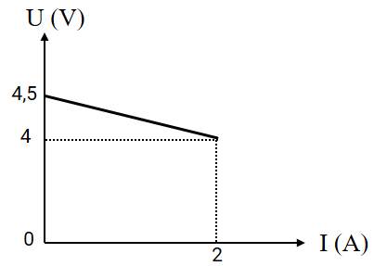Một nguồn điện nối với mạch ngoài là một biến trở tạo thành mạch kín. Khi thay đổi giá trị của biến trở người ta đo được các giá trị U hai đầu nguồn điện, I qua mạch và vẽ được đồ thị như hình bên. Tìm suất điện động và điện trở trong của nguồn điện này.
2. Trong quá trình trên, người làm thí nghiệm vô tình chỉnh biến trở về giá trị 0 Ω. Gọi tên hiện tượng xảy ra trong mạch lúc này và cho biết tác hại khi duy trì tình trạng này trong thời gian dài.

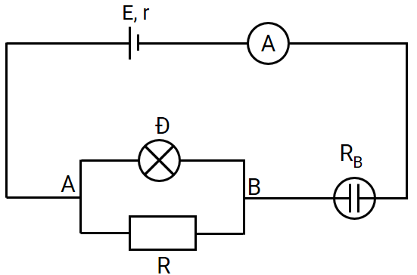**Câu 5 :** ( *2,0 điểm* )

Cho mạch điện như hình vẽ bên . Nguồn có E = 9V, r = 0,5 Ω. Đèn Đ có ghi (3V – 3W). RB là bình điện phân CuSO4 có cực dương bằng đồng (A = 64, n = 2), R = 6 Ω và điện trở ampe kế không đáng kể. Sau thời gian 16 phút 5 giây thì khối lượng đồng thu được là 0,64g.

1. Tìm số chỉ của ampe kế.
2. Tính điện lượng đi qua nguồn trong thời gian thu được lượng đồng nói trên.
3. Tính điện trở RB ?

**PHẦN RIÊNG**

**Câu 6A :** (*1,0 điểm* ) **Phần dành cho các lớp khối A, A1 và các lớp CT, CH**

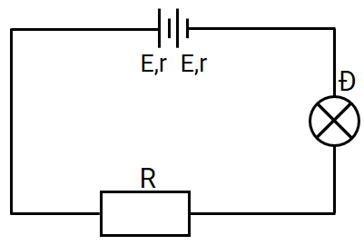Hai nguồn điện (E, r1) và (E, r2) có công suất mạch ngoài cực đại lần lượt là 10 W và 20 W. Tính công suất mạch ngoài cực đại của bộ nguồn này khi chúng mắc nối tiếp.

**Câu 6B :** (*1,0 điểm* ) **Phần dành cho các lớp khối B, D và các lớp CV, CA**

Cho mạch điện như hình vẽ, bỏ qua điện trở của dây nối, bộ nguồn gồm hai nguồn giống nhau, mỗi nguồn có suất điện E = 3 V, điện trở trong r = 0,05 Ω, mạch ngoài gồm bóng đèn có điện trở RĐ =11Ω và điện trở R = 0,9Ω. Biết đèn sáng bình thường, hãy xác định hiệu điện thế định mức và công suất định mức của bóng đèn.

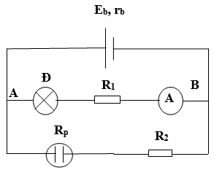**Câu 6C :** (*1,0 điểm* ) **Phần dành cho lớp 11CL**

Cho mạch điện như hình bên. Bộ nguồn n pin ghép hỗn hợp đối xứng. Mỗi pin có E = 1,5V, r = 0,5 $Ω$. Đèn Đ có RĐ = 12, R1 = 8, R2 = 4. Bình điện phân có RP = 1 $Ω$, đựng dung dịch AgNO3 với anốt bằng bạc. Ampe kế chỉ 0,24 A, bỏ qua điện trở ampe kế và dây dẫn.

1. Biết n pin ghép thành 2 hàng, tìm n.
2. Với số nguồn như câu a, tìm cách mắc nguồn để công suất mạch ngoài lớn nhất.

**----------------------------- 🙡 HẾT ĐỀ 🙣 -----------------------------**

|  |  |
| --- | --- |
| SỞ GIÁO DỤC VÀ ĐÀO TẠO TP. HCM  **TRƯỜNG THPT NGUYỄN HỮU HUÂN** | **HƯỚNG DẪN CHẤM**  **ĐỀ KIỂM TRA TẬP TRUNG HỌC KỲ I** |
|  | **MÔN: Vật lí – Khối 11. Năm học 2022- 2023**  *Thời gian làm bài: 45 phút*  **ĐỀ CHÍNH THỨC** |

**PHẦN CHUNG**

**Câu 1** (*1,0 điểm*)

1. lực lạ **(0,25)**
2. ngược chiều **(0,25)**
3. có hướng **(0,25)**
4. các ion âm, electron **(0,25)**

**Câu 2:** (*2,0 điểm*)

1. **S**  **(0,5)**
2. **S**  **(0,5)**
3. **Đ** **(0,5)**
4. **S**  **(0,5)**

**Câu 3:** (*2,0 điểm*)

1. Phát biểuđl Jun-Lenxơ **(0,5)**

Công thức **(0,5)**

1.  **(0,25)**

 **(0,25)**

 **(0,25)**

**Tiền điện : 8,25.1500 = 12.375 đ** **(0,25)**

**Câu 4:** (*2,0 điểm*)

1.  **(0,5)**

 **(0,5)**

1. Hiện tượng đoản mạch **(0,5)**

Chập mạch, hỏng nguồn **(0,5)**

**Câu 5:** (*2,0 điểm*)

1.  **(0,25)**
2.  **(0,25)**
3.  **(0,5)**

 **(0,5)**

 **(0,5)**

**PHẦN RIÊNG** (*1,0 điểm*)

**Câu 6A:** (*1,0 điểm*)

* C/m  **(0,5)**
* 

 **(0,25)**

*  **(0,25)**

**Câu 6B:** (*1,0 điểm*)

*  **(0,25)**
*  **(0,25)**
*  **(0,25)**
*  **(0,25)**

**Câu 6C:** *(1,0 điểm) ( giáo viên chuyên Lý tự ra đáp án và chấm)*

**(0,25)**

**(0,25)**

**(0,25)**

**(0,25)**

***Chú ý:*** *HS sai hoặc thiếu đơn vị 1 lần trừ 0,25 điểm; 2 lần trở lên trừ 0,5 điểm toàn bài.*